設定信件產生器排程

進入工作排程器
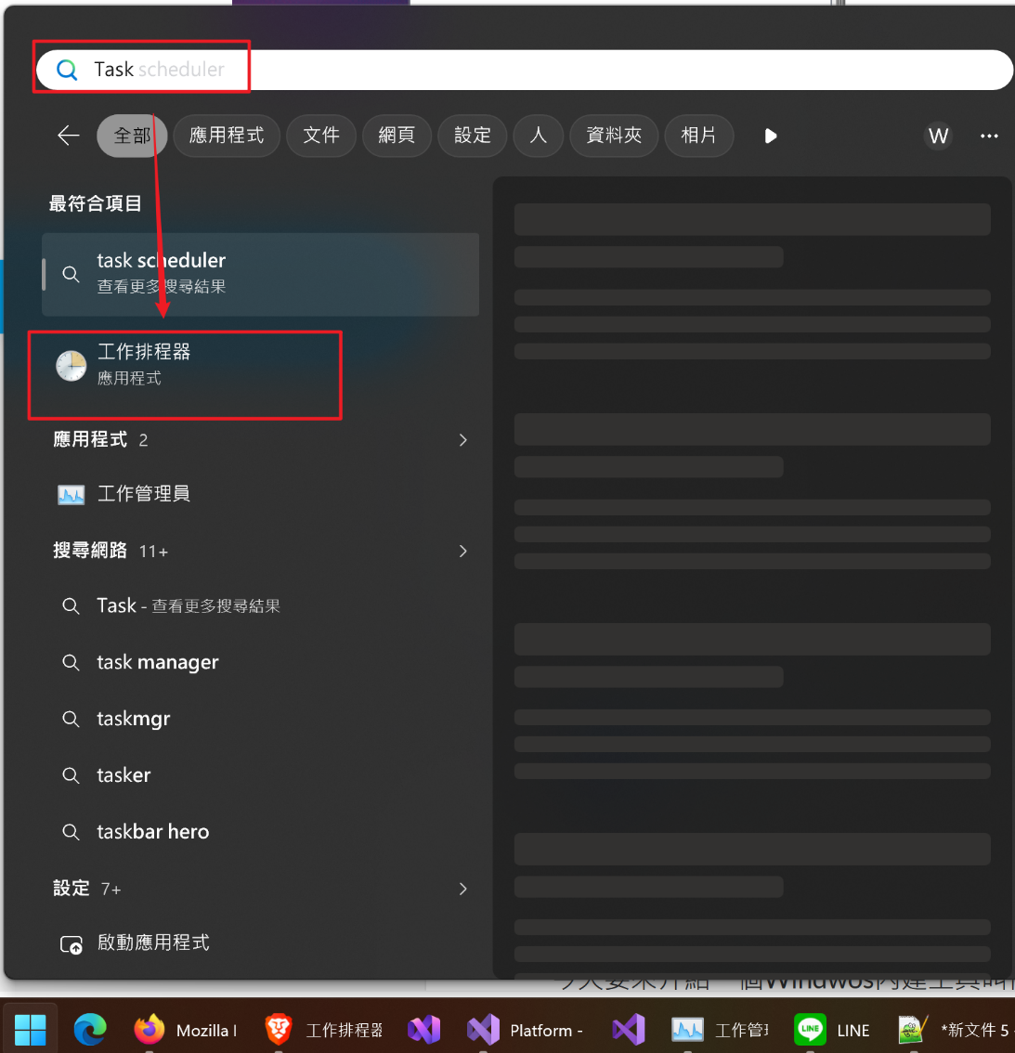

建立新分類：
TET_Supplier
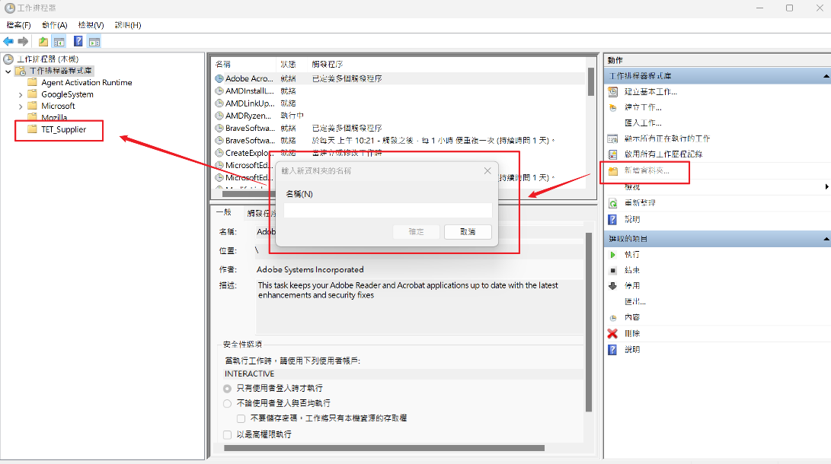

加入新工作
名稱：SPA評鑑計分資料填寫提醒信件
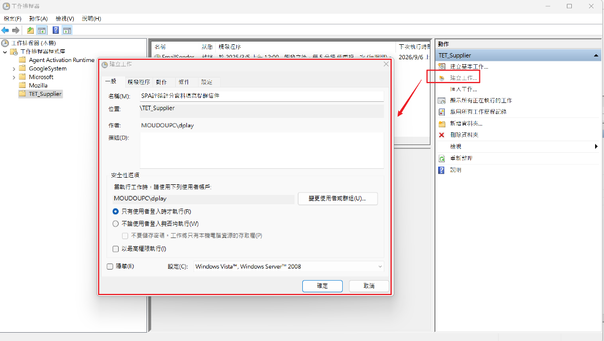

加入動作
程式或指令碼：msedge.exe
新增引數：https://localhost:58868/api/ScheduledMailApi/GenerateSPAScoringInfoReminder?token=ChangeMe

引數請依實際 url 調整
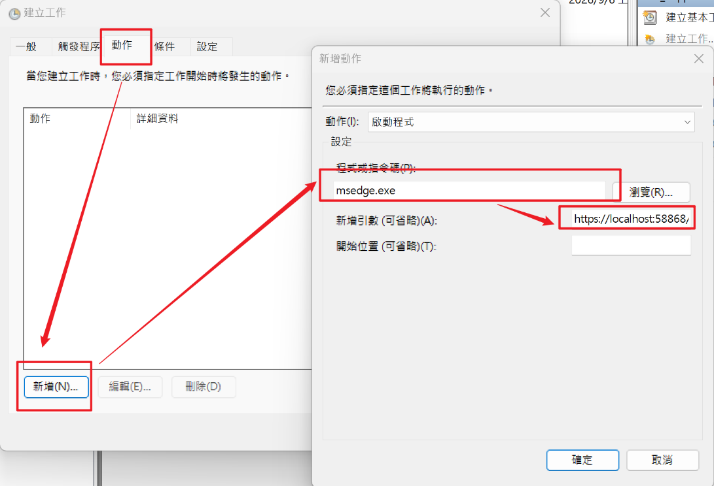

加入觸發程序
設定為每天 09:00 執行即可。
